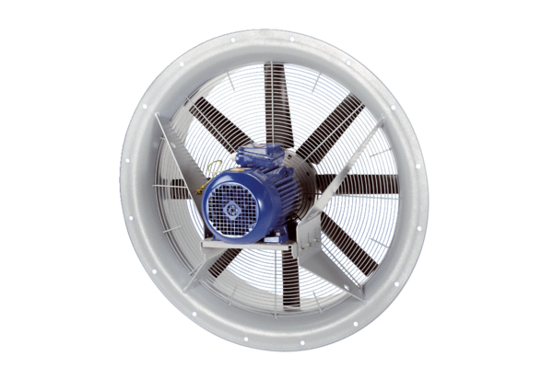Aksijalni ventilator DAS 71/6Jedinica za pakiranje: 1 komAsortiman: C
Broj artikla: 0083.0852Proizvođač: MAICO

